МИНИСТЕРСТВО НАУКИ И ВЫСШЕГО ОБРАЗОВАНИЯ РОССИЙСКОЙ ФЕДЕРАЦИИ
ФЕДЕРАЛЬНОЕ ГОСУДАРСТВЕННОЕ БЮДЖЕТНОЕ ОБРАЗОВАТЕЛЬНОЕ УЧРЕЖДЕНИЕ ВЫСШЕГО ОБРАЗОВАНИЯ
«БЕЛГОРОДСКИЙ ГОСУДАРСТВЕННЫЙ ТЕХНОЛОГИЧЕСКИЙ УНИВЕРСИТЕТ им. В. Г. ШУХОВА» (БГТУ им. В.Г. Шухова)

Кафедра программного обеспечения вычислительной техники и автоматизированных систем

Лабораторная работа №7
по дисциплине: «Исследование операций»
Вариант 23

Выполнил: ст. группы ПВ-211
Чувилко Илья Романович

Проверил:
Куртова Лилиана Николаевна
Вирченко Юрий Петрович

Белгород 2023 г.
Тема: Решение полностью целочисленных задач с помощью первого алгоритма Гомори, а также методом ветвей и границ
Цель работы: освоить метод отсечения Гомори для полностью целочисленных задач. Изучить алгоритм этого метода. Программно реализовать этот алгоритм.
Ход работы:
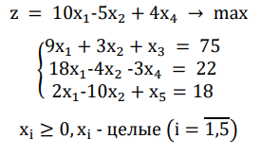

1. Изучить возможные постановки задач целочисленного и частичноцелочисленного программирования.
2. Ознакомиться с методами решения таких задач, в частности, с методами отсечения и методом ветвей и границ.
3. Выяснить для каких задач применяется первый алгоритм Гомори. Изучить этот алгоритм и написать реализующую его программу для ПЭВМ. В качестве тестовых данных использовать, решенную вручную одну из нижеследующих задач.
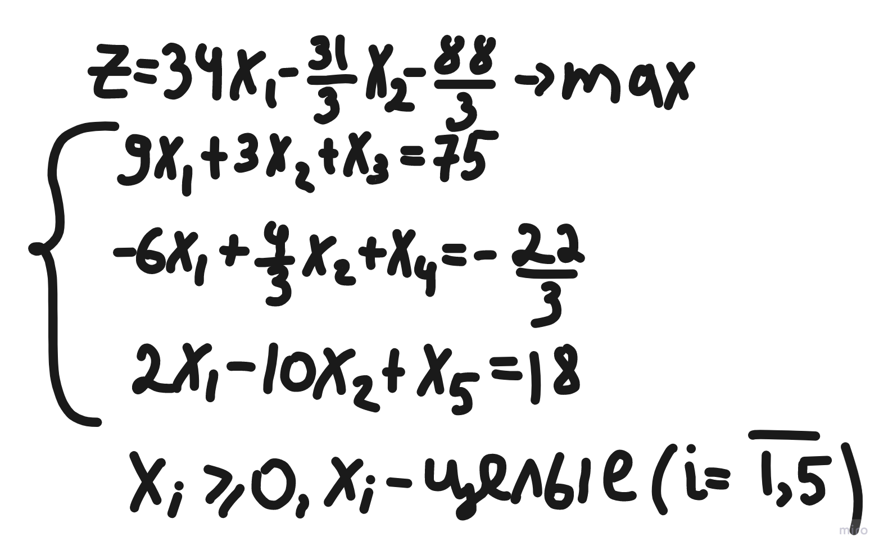

Отбрасывая условия целочисленности, решаем обобщенным двойственным симплекс методом задачу З₀:
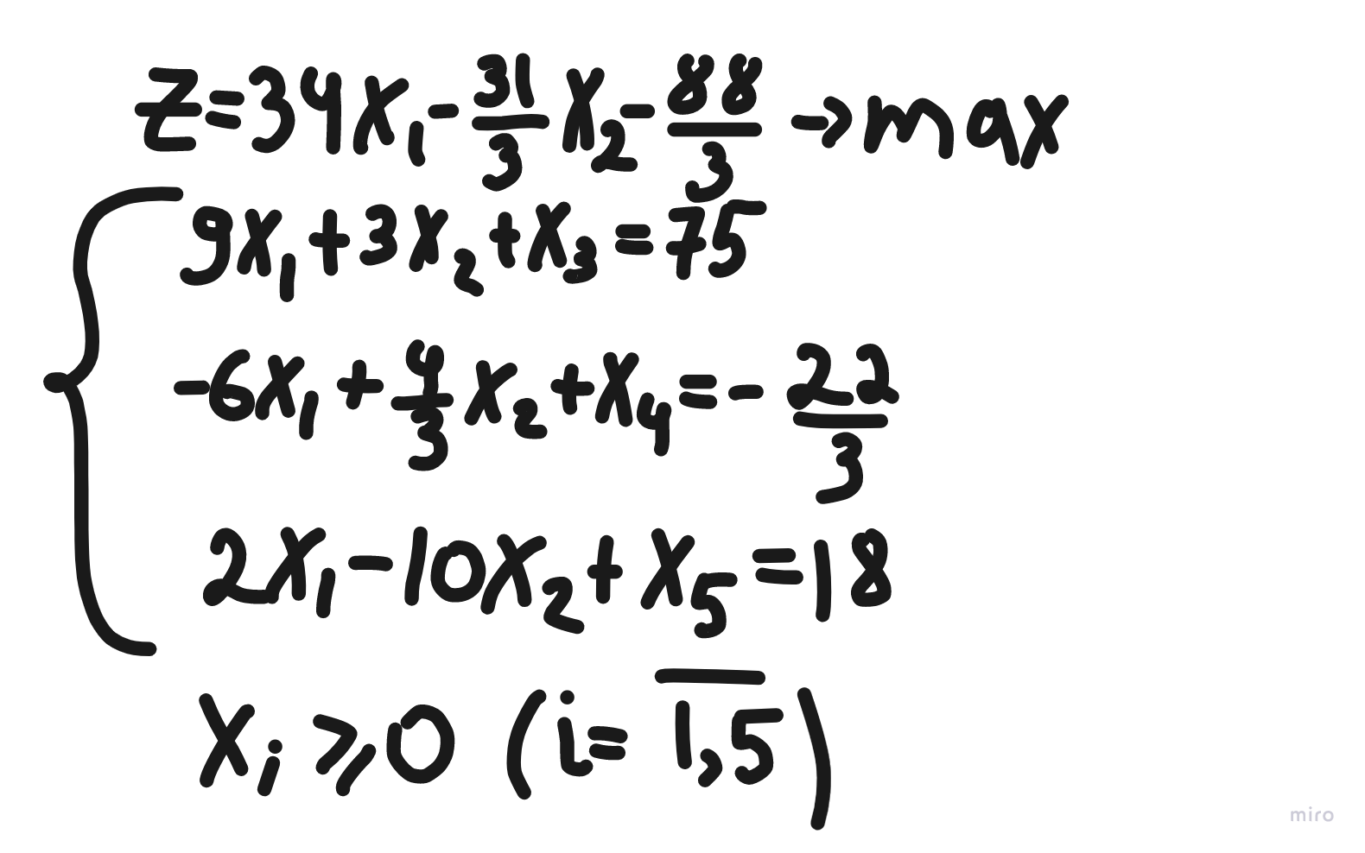

Таблица 1
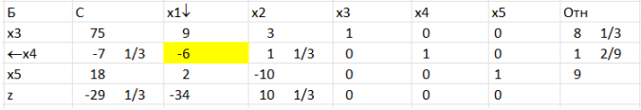

Таблица 2
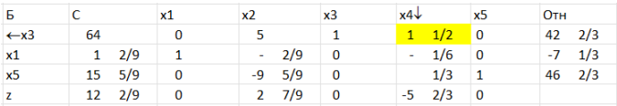

Таблица 3
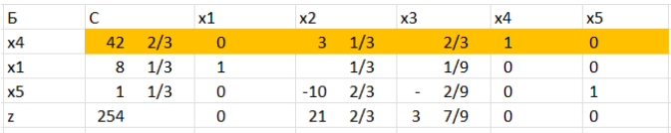

Из последней симплекс-таблицы получаем оптимальное решение задачи З₀:
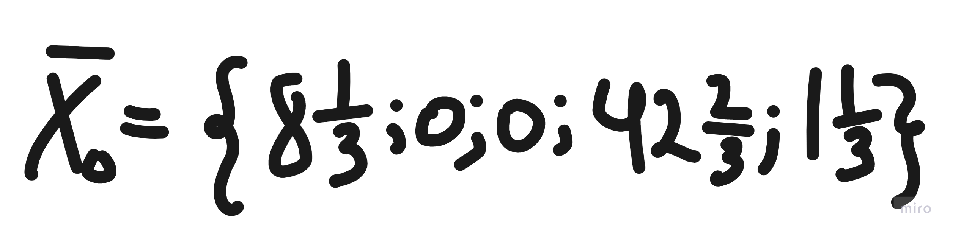

Это решение не является целочисленным, построим задачу З₁, для этого запишем сечение Гомори по первой строке:
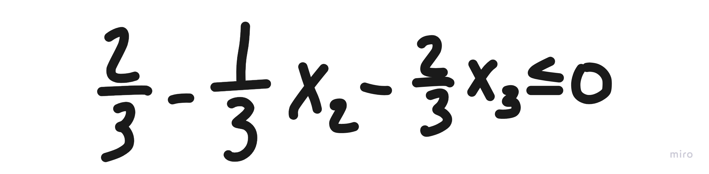

Преобразуя и уравнивая неравенство, получим:
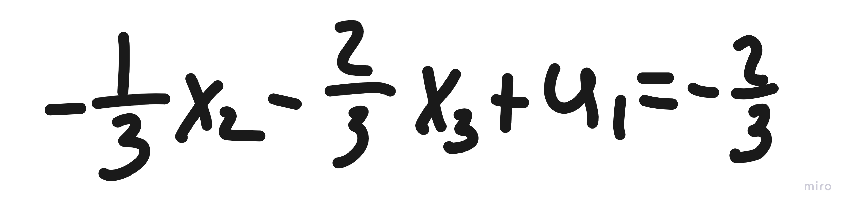

Добавляя это ограничение к ограничениям задачи З₀, получим задачу З₁

Таблица 4
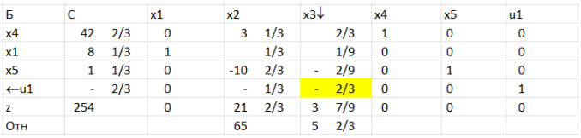

Таблица 5
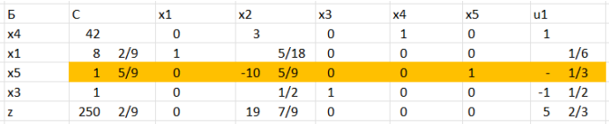

Полученное решение не является целочисленным. Построим задачу З2, для этого запишем сечение Гомори по третьей строке:
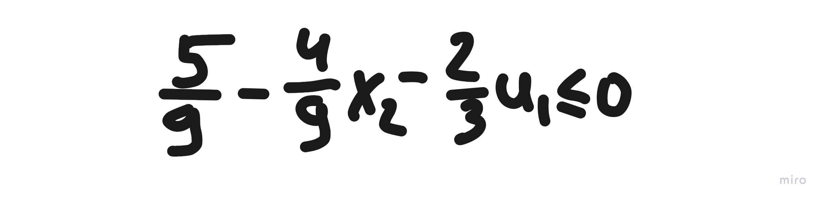

Преобразуя и уравнивая неравенство, получим:
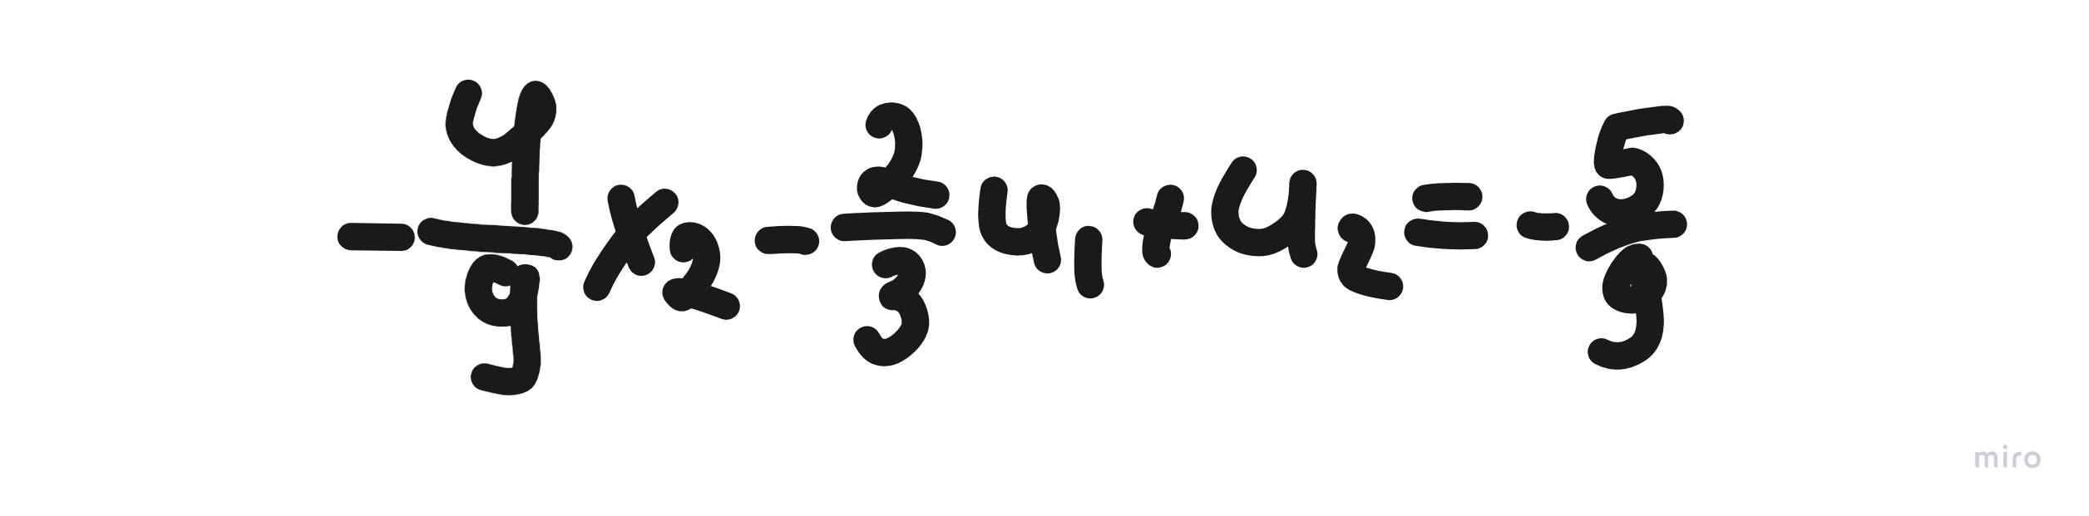

Добавляя это ограничение к ограничениям задачи З₁, получим задачу З₂.
Таблица 6
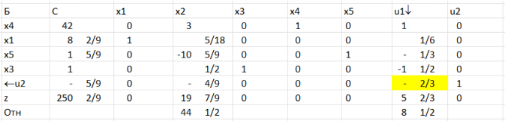

Таблица 7
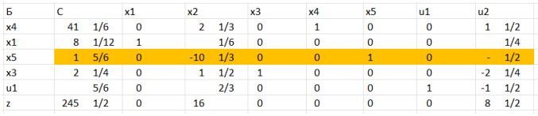

Полученное решение не является целочисленным. Построим задачу З₃, для этого запишем сечение Гомори по третьей строке:
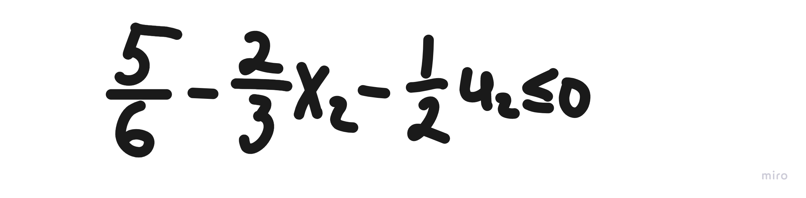

Преобразуя и уравнивая неравенство, получим:

